Lớp dạy
Ngày dạy
Tuần 1
Tiết 1
TÊN BÀI DẠY:
GIỚI THIỆU CHƯƠNG TRÌNH
VÀ PHƯƠNG PHÁP HỌC TẬP BỘ MÔN
Môn học/ Hoạt động giáo dục: Địa lý 9
Thời gian thực hiện: 1 tiết
I. MỤC TIÊU
1. Về kiến thức:
- Học sinh nắm nội dung về địa lí dân cư, địa lí kinh tế, sự phân hóa lãnh thổ, chuơng trình địa lí địa phuơng Bình Dương.
- Nắm được chương trình địa lí 9 gồm mấy phần, mấy chương, mấy tiết.
- Hướng dẫn học sinh biết cách sử dụng sgk và tài liệu Địa lí có liên quan một cách hiệu quả mà vẫn đảm bảo nội dung chương trình môn học.
- Hiểu đuợc cách học: học sinh nhận biết vấn đề, phân tích tình huống, tìm phương án giải quyết rồi đi đến kết luận ( với nhiều hoạt động cá nhân , nhóm , . )
- Hướng dẫn học sinh kĩ năng tự học môn Địa lí.
- So sánh, nhận xét, phân tích .
- Phương pháp học tập môn địa lí sao cho hiệu quả.
- Phân tích bảng số liệu, biểu đồ về số dân, thu thập thông tin.
2. Năng lực
* Năng lực chung
- Năng lực tự chủ và tự học: Chủ động, tích cực thực hiện những công việc của bản thân trong học tập và cuộc sống; tự đặt ra mục tiêu học tập để nỗ lực phấn đấu thực hiện.
- Năng lực giao tiếp và hợp tác: Sử dụng ngôn ngữ kết hợp với thông tin, hình ảnh để trình bày những vấn đề đơn giản trong đời sống, khoa học...
- Năng lực giải quyết vấn đề và sáng tạo: Xác định và làm rõ thông tin, ý tưởng mới; phân tích, tóm tắt những thông tin liên quan từ nhiều nguồn khác nhau.
* Năng lực Địa Lí
- Năng lực nhận thức khoa học địa lí: Năng lực sử dụng bản đồ, tranh ảnh.
- Năng lực tìm hiểu địa lí: Khai thác kênh hình và kênh chữ trong SGK
- Năng lực vận dụng tri thức địa lí giải quyết một số vấn đề thực tiễn: Biết vận dụng những điều đã học vào thực tế.
3. Phẩm chất
- Yêu nước: yêu gia đình, quê hương, đất nước, tích cực, chủ động tham gia các hoạt động bảo vệ thiên nhiên.
- Nhân ái: tích cực, chủ động tham gia các hoạt động từ thiện và hoạt động phục vụ cộng đồng, cảm thông, sẵn sàng giúp đỡ mọi người.
- Chăm chỉ: Ý thức học tập nghiêm túc, có ý thức vận dụng kiến thức, kĩ năng đã học được ở nhà trường, trong sách báo và từ các nguồn tin cậy khác vào học tập và đời sống hàng ngày.
- Trách nhiệm: tinh thần học hỏi, trau dồi kiến thức, sống hòa hợp, thân thiện với thiên nhiên.
II. THIẾT BỊ DẠY HỌC VÀ HỌC LIỆU
1. Chuẩn bị của giáo viên:
- Kế hoạch bài dạy, sách giáo khoa, sách giáo viên, Atlat Địa lí Việt Nam.
- Phân phối chương trình địa lí lớp 9.
- Một số tranh ảnh liên quan đến sgk lớp 9.
- Phiếu học tập, bảng phụ ghi câu hỏi thảo luận nhóm và bảng nhóm cho HS trả lời.
2. Chuẩn bị của học sinh:
- Sách giáo khoa, vở ghi
- Atlat Địa lí Việt Nam.
- Hoàn thành phiếu bài tập.
III. TIẾN TRÌNH DẠY HỌC
1. Hoạt động 1: Mở đầu
a. Mục tiêu: Tạo tình huống giữa cái đã biết và chưa biết nhằm tạo hứng thú học tập cho HS.
b. Nội dung: GV đặt các câu hỏi kích thích sự tư duy cho HS trả lời.
c. Sản phẩm: HS trả lời được các câu hỏi GV đặt ra.
d. Cách thực hiện
Bước 1: Chuyển giao nhiệm vụ học tập
GV: Em hãy cho biết ở lớp 8 các đã học được những kiến thức Địa lí nào?
HS: Lắng nghe và tiếp cận nhiệm vụ
Bước 2: Thực hiện nhiệm vụ học tập
HS suy nghĩ để trả lời câu hỏi.
GV quan sát, đánh giá thái độ và khả năng thực hiện nhiệm vụ học tập của HS.
Bước 3: Báo cáo kết quả và thảo luận
Sau khi cá nhân HS có sản phẩm, GV lần lượt gọi HS trình bày sản phẩm của mình:
Ở lớp 8 các đã học được những kiến thức Địa lí:
- Thiên nhiên và con người ở các châu lục ( tiếp theo)
+ Bài 1: Vị trí địa lí, địa hình và khoáng sản
+ Bài 2: Khí hậu châu Á
+ Bài 3: Sông ngòi cảnh quan châu Á
+ Bài 4: Thực hành: phân tích hoàn lưu gió mùa châu Á
+ Bài 5: Đặc điểm dân cư, xã hội châu Á
+ Bài 6: Thực hành: Đặc điểm, phân tích lược đồ phân bố và các thành phố lớn của châu Á
+ Bài 7: Đặc điểm phát triển kinh tế - xã hội các nước châu Á
+ Bài 8: Tình hình phát triển kinh tế - xã hội ở các nước châu Á
+ Bài 9: Khu vực Tây Nam Á
+ Bài 10: Điều kiện tự nhiên khu vực Nam Á
+ Bài 11: Dân cư và đặc điểm kiểm tra khu vực Nam Á
+ Bài 12: Đặc điểm tự nhiên khu vực Đông Á
+ Bài 13: Tình hình phát triển kinh tế - xã hội khu vực Đông Á
+ Bài 14: Đông Nam Á – đất liền và hải đảo
+ Bài 15: Đặc điểm dân cư, xã hội Đông Nam Á
+ Bài 16: Đặc điểm kinh tế các nước Đông Nam Á
+ Bài 17: Hiệp hội các nước Đông Nam Á
+ Bài 18: Thực hành: Tìm hiểu Lào và Cam-pu-chia.
+ Bài 19: Địa hình với tác động của nội, ngoại lực
+ Bài 20: Khí hậu và cảnh quan trên Trái Đất
+ Bài 21: Con người và môi trường địa lí
- Địa lí Việt Nam
+ Bài 22: Việt Nam – đất nước con người
+ Bài 23: Vị trí, giới hạn, hình dạng của lãnh thực hành ở Việt Nam
+ Bài 24: Vùng biển Việt Nam
+ Bài 25: Lịch sử phát triển của tự nhiên Việt Nam
+ Bài 26: Đặc điểm tài nguyên khoáng sản Việt Nam
+ Bài 28: Đặc điểm địa hình Việt Nam
+ Bài 29: Đặc điểm các khu vực địa hình
+ Bài 30+27: Đọc bản đồ Việt Nam (Phần hành chính, khoáng sản, địa hình)
+ Bài 31: Đặc điểm khí hậu Việt Nam
+ Bài 32: Các mùa khí hậu và thời tiết ở nước ta
+ Bài 33: Đặc điểm sông ngòi Việt Nam
+ Bài 34: Các hệ thống sông lớn ở nước ta
+ Bài 35: Thực hành về khí hậu, thủy văn Việt Nam
+ Bài 36: Đặc điểm đất Việt Nam
+ Bài 37: Đặc điểm sinh vật Việt Nam
+ Bài 38: Bảo vệ tài nguyên sinh vật Việt Nam
+ Bài 39: Đặc chung của tự nhiên Việt Nam
+ Bài 40: Thực hành: Đọc lát cắt địa lí tự nhiên tổng hợp
+ Bài 41: Miền Bắc và Đông Bắc Bắc Bộ
+ Bài 42: Miền Tây Bắc và Bắc Trung Bộ
+ Bài 43: Miền Nam Trung Bộ và Nam Bộ
+ Bài 44: Thực hành: Tìm hiểu địa phương.
HS khác lắng nghe, bổ sung, chỉnh sửa sản phẩm giúp bạn và sản phẩm của cá nhân.
Bước 4: Đánh giá kết quả thực hiện nhiệm vụ học tập
GV: Chuẩn kiến thức và dẫn vào bài mới
HS: Lắng nghe, vào bài mới: Vậy ở chương trình Địa lí lớp 9 các em sẽ học được những nội dung kiến thức Địa lí gì? Tại sao cần phải học những kiến thức Địa lí đó? Để biết được điều này, lớp chúng ta cùng tìm hiểu qua bài học hôm nay.
2.Hoạt động 2: Hình thành kiến thức mới
Hoạt động 2.1. Nội dung chương trình địa lí lớp 9
a. Mục tiêu:
- Học sinh nắm nội dung về địa lí dân cư, địa lí kinh tế, sự phân hóa lãnh thổ, chuơng trình địa lí địa phuơng Bình Dương.
- Nắm được chương trình địa lí 9 gồm mấy phần, mấy chương, mấy tiết.
- So sánh, nhận xét, phân tích .
- Phân tích bảng số liệu, biểu đồ về số dân, thu thập thông tin.
b. Nội dung:
- Dựa vào nội dung sách giáo khoa địa lí lớp 9, suy nghĩ cá nhân để trả lời các câu hỏi của GV.
c. Sản phẩm: Trả lời được các câu hỏi của giáo viên.
d.Tổ chức thực hiện:
Hoạt động của GV và HS | Nội dung
Bước 1: Chuyển giao nhiệm vụ học tập  * GV yêu cầu HS quan sát nội dung địa lí lớp 9 (phần mục lục), lần lượt trả lời các câu hỏi sau:  - Cho biết chương trình địa lí lớp 9 gồm mấy phần.  - Đọc tên các bài trong chương trình địa lí lớp 9  - Học kì 1 các em sẽ học những bài nào?  - Học kì 2 các em sẽ học những bài nào?  * HS: Tiếp cận nhiệm vụ và lắng nghe  Bước 2: Thực hiện nhiệm vụ học tập  * HS quan sát nội dung địa lí lớp 9 (phần mục lục), suy nghĩ để trả lời câu hỏi.  * GV quan sát, trợ giúp HS khi có yêu cầu. Đánh giá thái độ và khả năng thực hiện nhiệm vụ học tập của HS.  Bước 3: Báo cáo kết quả và thảo luận  * Sau khi cá nhân HS có sản phẩm, GV lần lượt gọi HS trình bày sản phẩm của mình:  HS đọc SGK, quan sát hình..  - Chương trình địa lí lớp 9 gồm 4 phần  + Địa lí dân cư  + Địa lí kinh tế  + Sự phân hóa lãnh thổ  + Địa lí địa phương  - Các bài trong chương trình địa lí lớp 9  + Bài 1. Cộng đồng các dân tộc Việt Nam  + Bài 2. Dân số và sự gia tăng dân số  + Bài 3. Phân bố dân cư và các loại hình quần cư  + Bài 4. Lao động và việc làm. Chất lượng cuộc sống  + Bài 5. Phân tích và so sánh tháp dân số năm 1989 và 1999  + Bài 6. Sự phát triển nền kinh tế Việt Nam  + Bài 7. Các nhân tố ảnh hưởng đến sự phát triển và phân bố nông nghiệp  + Bài 8. Sự phát triển và phân bố nông nghiệp  + Bài 9. Sự phát triển và phân bố sản xuất lâm nghiệp và thủy sản  + Bài 10. Thực hành: Vẽ và phân tích biểu đồ về sự thay đổi cơ cấu diện tích gieo trồng phân theo các loại cây, sự tăng trưởng đàn gia súc, gia cầm  + Bài 11. Các nhân tố ảnh hưởng đến sự phát triển và phân bố công nghiệp  + Bài 12. Sự phát triển và phân bố công nghiệp  + Bài 13. Vai trò, đặc điểm phát triển và phân bố ngành dịch vụ  + Bài 14. Giao thông vận tải và bưu chính viễn thông  + Bài 15. Thương mại và du lịch  + Bài 16. Thực hành: Vẽ biểu đồ về thay đổi cơ cấu kinh tế  + Bài 17 + 18. Vùng Trung du và miền núi Bắc Bộ  + Bài 19. Thực hành: Đọc bản đồ, phân tích và đánh giá ảnh hưởng của tài nguyên khoáng sản đối với phát triển công nghiệp ở trung du và miền núi Bắc Bộ.  + Bài 20+ Bài 21. Vùng đồng bằng sông Hồng  + Bài 22. Thực hành: Vẽ và phân tích biểu đồ về mối quan hệ giữa dân số, sản lượng lương thực và bình quân lương thực theo đầu người.  + Bài 23+ Bài 24. Vùng Bắc Trung Bộ.  + Bài 25+ Bài 26. Vùng Duyên hải Nam Trung Bộ.  + Bài 27. Thực hành: Kinh tế biển Bắc Trung Bộ và Duyên hải Nam Trung Bộ  + Bài 28+ Bài 29. Vùng Tây Nguyên  + Bài 30. Thực hành: So sánh tình hình sản xuất cây công nghiệp lâu năm ở Trung du và miền núi Bắc Bộ với Tây Nguyên.  + Bài 31+ Bài 32+ Bài 33. Vùng Đông Nam Bộ  + Bài 35+ Bài 36. Vùng đồng bằng sông Cửu Long  + Bài 37.Thực hành: Vẽ và phân tích biểu đồ về tình hình phát triển của ngành thủy sản, hải sản ở đồng bằng sông Cửu Long.  + Bài 38+ Bài 39. Phát triển tổng hợp kinh tế biển và bảo vệ tài nguyên môi trường biển - đảo.  + Bài 40. Thực hành: đánh giá tiềm năng kinh tế của các đảo ven bờ và tìm hiểu về ngành công nghiệp dầu khí.  + Bài 41+42+43. Địa lí địa phương  - Học kì 1 em sẽ học những bài: Bài 1 đến bài 28.  - Học kì 2 em sẽ học những bài: Bài 29 đến bài 43.  * HS khác lắng nghe, bổ sung, chỉnh sửa sản phẩm giúp bạn và sản phẩm của cá nhân.  Bước 4: Đánh giá kết quả thực hiện nhiệm vụ học tập  GV đánh giá tinh thần thái độ học tập của HS, đánh giá kết quả hoạt động của HS và chốt lại nội dung chuẩn kiến thức cần đạt. | 1. Nội dung chương trình địa lí lớp 9  - Địa lí Việt Nam gồm Địa lí dân cư, địa lí kinh tế, sự phân hóa lãnh thổ và địa lí địa phương.  - Cả năm: 35 tuần (52 tiết)  + Học kì 1: 18 tuần (Từ bài 1 đến bài 28)  + Học kì 2: 17 tuần (Từ bài 29 đến bài 43)

Hoạt động 2.2: Phương pháp học tập địa lí lớp 9
a. Mục tiêu:
- Hướng dẫn học sinh biết cách sử dụng sgk và tài liệu Địa lí có liên quan một cách hiệu quả mà vẫn đảm bảo nội dung chương trình môn học.
- Hiểu đuợc cách học: học sinh nhận biết vấn đề, phân tích tình huống, tìm phương án giải quyết rồi đi đến kết luận ( với nhiều hoạt động cá nhân , nhóm , . )
- Hướng dẫn học sinh kĩ năng tự học môn Địa lí.
- Phương pháp học tập môn địa lí sao cho hiệu quả.
b. Nội dung:
- Dựa vào sự hiểu biết của bản thân để trả lời các câu hỏi của GV
c. Sản phẩm: Trả lời được các câu hỏi của GV.
d. Cách thực hiện:

Hoạt động của GV và HS | Nội dung
Bước 1: Chuyển giao nhiệm vụ học tập  *GV: Chia lớp theo bàn và các cặp đôi thảo luận thời gian 5 phút, trả lời câu hỏi sau:  - Chia sẻ phương pháp để học tập tốt các môn học nói chung và môn Địa lí nói riêng.  *HS: Tiếp cận nhiệm vụ và lắng nghe  Bước 2: Thực hiện nhiệm vụ học tập  * HS suy nghĩ, thảo luận nhóm đôi để trả lời câu hỏi.  * GV quan sát, trợ giúp HS khi có yêu cầu. Đánh giá thái độ và khả năng thực hiện nhiệm vụ học tập của HS.  Bước 3: Báo cáo kết quả và thảo luận  *Sau khi HS có sản phẩm, GV cho các HS trình bày sản phẩm của mình trước lớp:  - Lắng nghe bài giảng, nghiên cứu sgk trước, trả lời các câu hỏi trong sgk.  - Sử dụng bản đồ, sơ đồ, hình ảnh, bảng số liệu, biểu đồ …  - Tổ chức học tập ngoài thực địa.  - Khai thác thông tin trên Internet.  *HS khác lắng nghe, bổ sung, chỉnh sửa sản phẩm giúp bạn và sản phẩm của cá nhân.  Bước 4: Đánh giá kết quả thực hiện nhiệm vụ học tập  GV đánh giá tinh thần thái độ học tập của HS, đánh giá kết quả hoạt động của HS và chốt lại nội dung chuẩn kiến thức cần đạt.  GV mở rộng: Môn địa lý cho chúng ta rất nhiều kiến thức về tự nhiên, xã hội, giúp chúng ta có cái nhìn bao quát hơn về cuộc sống xung quanh. Cũng giống như môn Lịch sử, nhiều người cảm thấy sợ môn Địa lý vì phải học thuộc dài. Tuy nhiên, môn Địa lý sẽ trở thành môn dễ học và lấy được điểm cao khi bạn biết học đúng phương pháp.  1. Nghe bài, hiểu bài và biết cách ghi bài  - Nếu thực sự muốn giỏi môn Địa lý, bạn hãy dành thời gian đọc bài ở nhà trước khi đến lớp. Nội dung mỗi bài học trong mỗi tiết không dài, sẽ chỉ mất khoảng 15-20 phút để đọc chúng.Chuẩn bị trước ở nhà giúp bạn có cái nhìn tổng thể hơn về bài học và chuẩn bị sẵn tinh thần cho một tiết học.  - Khi đến lớp, hãy chú ý nghe giảng. Lời giảng của thầy cô sẽ làm rõ ràng, nhiều dẫn chứng cụ thể hơn để bạn có thể hiểu hơn về những gì có trong sách giáo khoa. Thầy cô cũng sẽ nhấn mạnh các ý chính quan trọng của bài. Ghi lại những ý đó vì đây sẽ là những chiếc xương cho nội dung mỗi bài học.  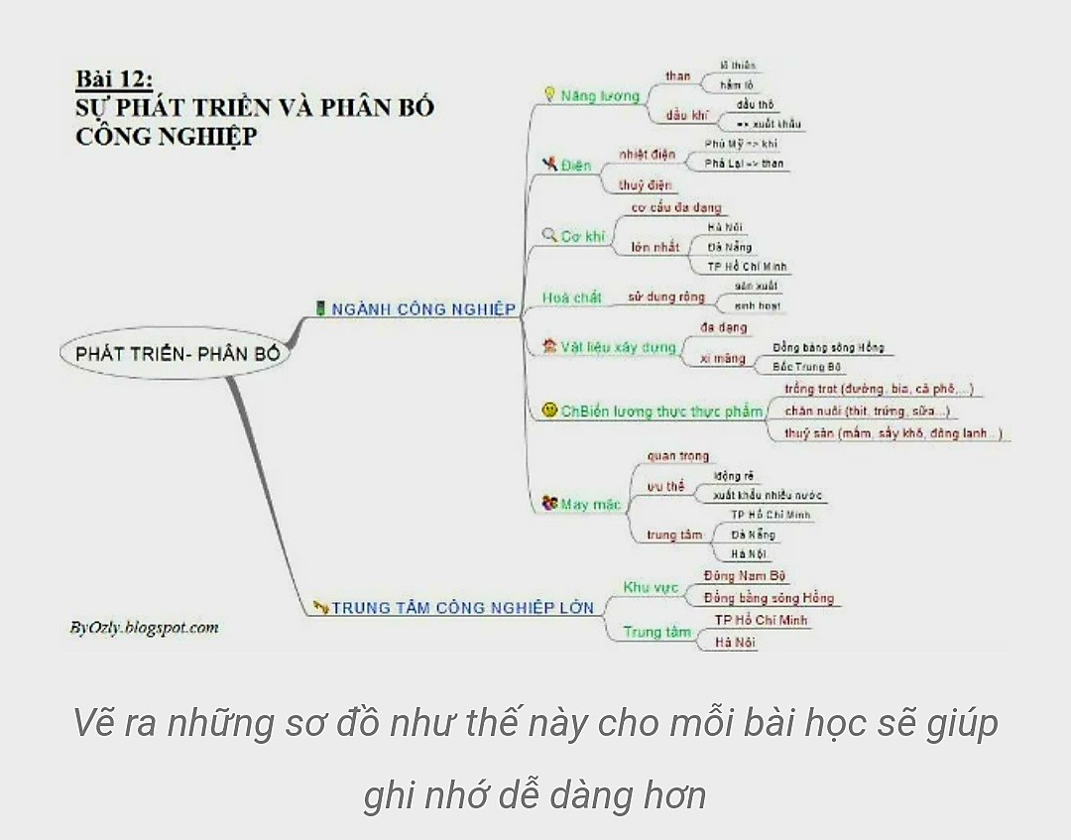  - Trong quá trình nghe giảng, hãy cố tư duy và góp ý xây dựng bài. Thắc mắc về một phần chưa hiểu sẽ giúp bạn nhớ về các phần đó nhanh hơn các phần khác.Với những ý phụ bổ sung cho các ý chính, bạn nên ghi theo cách hiểu của mình, sẽ dễ nhớ hơn việc ghi lại y nguyên lời của cô.  2. Ghi nhớ những gì cần học  - Chương trình Địa lý 9 là các phần mà bạn có thể vận dụng vốn hiểu biết của mình trong các nội dung bài học: dân cư, các nền kinh tế, các vùng lãnh thổ. Nếu bạn chịu khó đọc báo hay xem các chương trình thời sự thì đã có sẵn rất nhiều kiến thức cho các nội dung này.  - Trong khi học, hãy cố liên kết những gì mình đã biết với nội dung bài học. Sự liên kết đó giúp bộ não ghi nhớ tốt hơn và nhớ lâu hơn.  - Hãy cố gắng tập trung để có thể nhớ một phần bài học ngay trên lớp. Khi về nhà, hãy xem lại vở ghi một lần. Trả lời các câu hỏi trong sách, trong tập bản đồ sẽ giúp hiểu bài hơn.  - Lập ra một sơ đồ tư duy cho nội dung bài học hôm đó để dễ ghi nhớ và ôn tập.  3. Kỹ năng vẽ và phân tích biểu đồ  - Đề thi môn Địa lý lớp 9 đều là những biểu đồ quen thuộc, đơn giản như biểu đồ cột, biểu đồ đường, biểu đồ tròn. Nhiều đề thi sẽ cho sẵn dạng của biểu đồ, bạn chỉ cần dựa vào số liệu và vẽ. Với những đề bài không cho cụ thể, bạn cần dựa theo các dữ kiện cho trong đề để xác định.  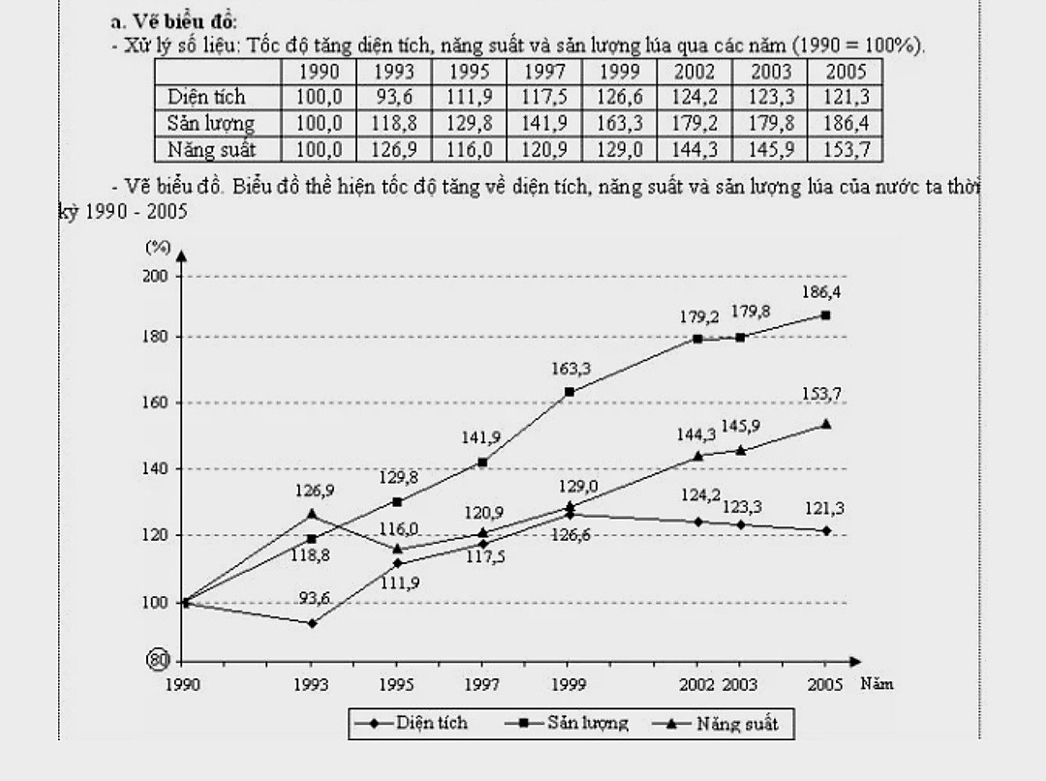  - Để vẽ được biểu đồ, hãy quan sát thật kĩ các biểu đồ có trong sách về cách chia, chú thích, cách biểu diễn và dạng của biểu đồ khi thể hiện điều gì. Sau đó, hãy tập vẽ một vài biểu đồ ở nhà để vào bài thi có thể vẽ nhanh và chính xác.  - Để có thể đạt điểm cao trong phần nhận xét biểu đồ, hãy chú ý đến cách nhận xét của giáo viên trong các bài thực hành phân tích biểu đồ ở lớp.  4. Để đạt điểm cao môn Địa lý  - Học thuộc nội dung trên lớp, biết vẽ và phân tích tốt biểu đồ bạn cũng mới chỉ đạt điểm khá môn Địa lý thôi. Muốn có điểm giỏi và trở thành học sinh giỏi Địa lý, bạn cần biết tư duy, vận dụng kiến thức đã học cho những câu hỏi mở. Để làm được điều này, bạn phải có kiến thức về thực tế. Hãy tranh thủ đọc báo, xem các chương trình thời sự về dân cư, kinh tế các vùng, bạn sẽ có được vốn tri thức này.  - Học Địa lý không khó khi bạn tập trung và biết học một cách hiệu quả. Ngay cả khi bận rộn với bài tập của các môn học khác, bạn vẫn có thể học tốt được môn Địa lý để trở thành một học sinh giỏi toàn diện nhờ các phương pháp trên. | 2. Phương pháp học tập địa lí lớp 9
3. Hoạt động 3: Luyện tập.
a. Mục tiêu: Nhằm củng cố, hệ thống hóa, hoàn thiện kiến thức mới mà HS đã được lĩnh hội ở hoạt động hình thành kiến thức.
b. Nội dung: GV giao nhiệm vụ cho HS và chủ yếu cho làm việc cá nhân để hoàn thành bài tập. Trong quá trình làm việc HS có thể trao đổi với bạn.
c. Sản phẩm: câu trả lời của học sinh
d. Cách thực hiện.
Bước 1: Chuyển giao nhiệm vụ học tập
GV yêu cầu HS dựa vào kiến thức đã học, hãy trả lời các câu hỏi sau: Giới thiệu các danh lam thắng cảnh Việt Nam.
- HS tiếp nhận nhiệm vụ
Bước 2: Thực hiện nhiệm vụ học tập
* HS dựa vào kiến thức đã học, suy nghĩ, trao đổi với bạn để trả lời câu hỏi.
* GV quan sát, trợ giúp HS khi có yêu cầu. Đánh giá thái độ và khả năng thực hiện nhiệm vụ học tập của HS.
Bước 3: Báo cáo kết quả và thảo luận
* Sau khi cá nhân HS có sản phẩm, GV lần lượt gọi HS trình bày sản phẩm của mình
1. Vịnh Hạ Long chắc chắn là danh lam thắng cảnh Việt Nam nổi tiếng nhất và cũng được nhiều du khách biết đến nhất. Nơi đây sở hữu nhiều hòn đảo đá vôi, phiến thạch với kích thước và hình dáng cực kỳ độc đáo. Đâu phải tự nhiên mà vịnh Hạ Long được UNESCO công nhận là một trong 7 kỳ quan thiên nhiên đẹp nhất thế giới đâu. Đến đây thì ngoài việc tham quan Vịnh Hạ Long, bạn còn có thể ghé thăm nhiều địa điểm nổi tiếng khác như: vịnh Lan Hạ, Đảo Tuần Châu, Bãi Cháy, Đảo Quan Lạn, Đảo Ti Tốp, Khu di tích Yên tử, chùa Cái Bầu,...
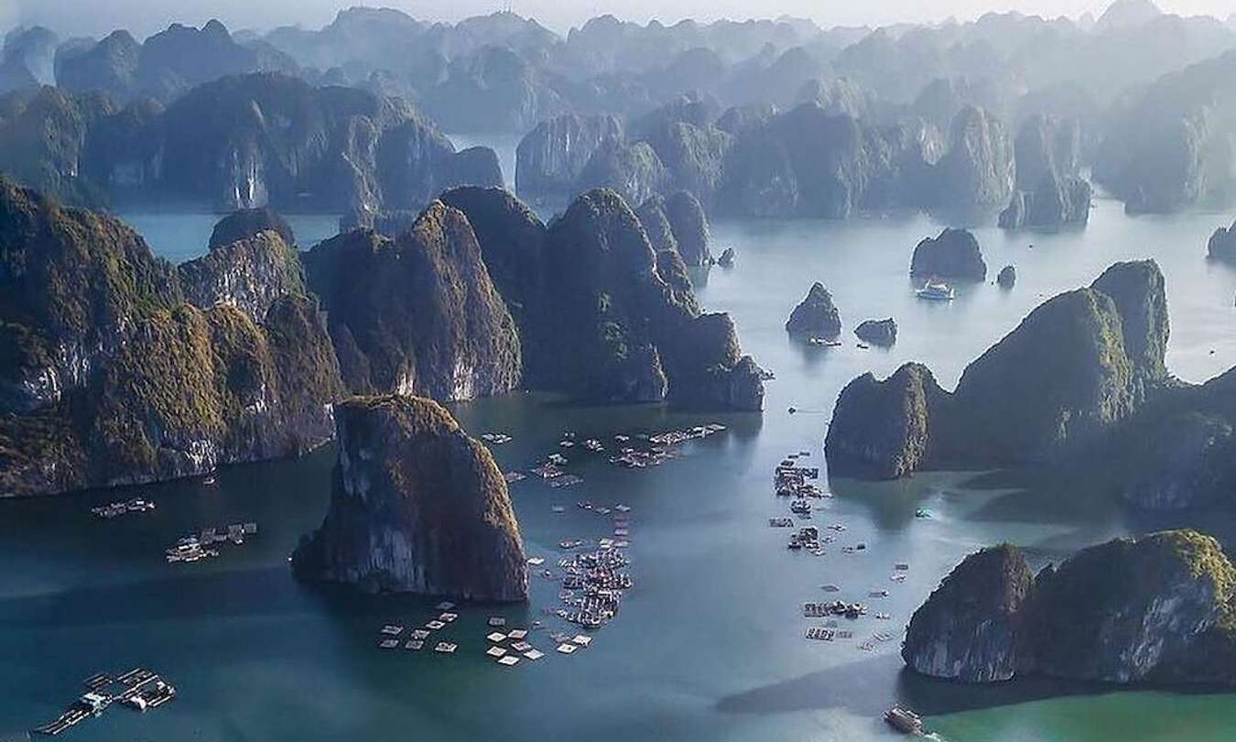
2. Phú Quốc - hòn đảo du lịch đẹp nhất Việt Nam hiện nay. Đảo Phú Quốc tọa lạc tại vịnh Thái Lan và có diện tích 574km², nơi đây nổi tiếng với nhiều bãi biển tuyệt đẹp, bãi cát trắng mịn, không khí mát mẻ quanh năm nên thu hút được rất nhiều khách du lịch trong và ngoài nước. Ngoài các cảnh quan tự nhiên thì Phú Quốc còn sở hữu nhiều địa điểm du lịch nổi tiếng như Nhà tù Phú Quốc, Bảo tàng Cội Nguồn, Mũi Dinh Cậu, Suối Đá Ngọn,...
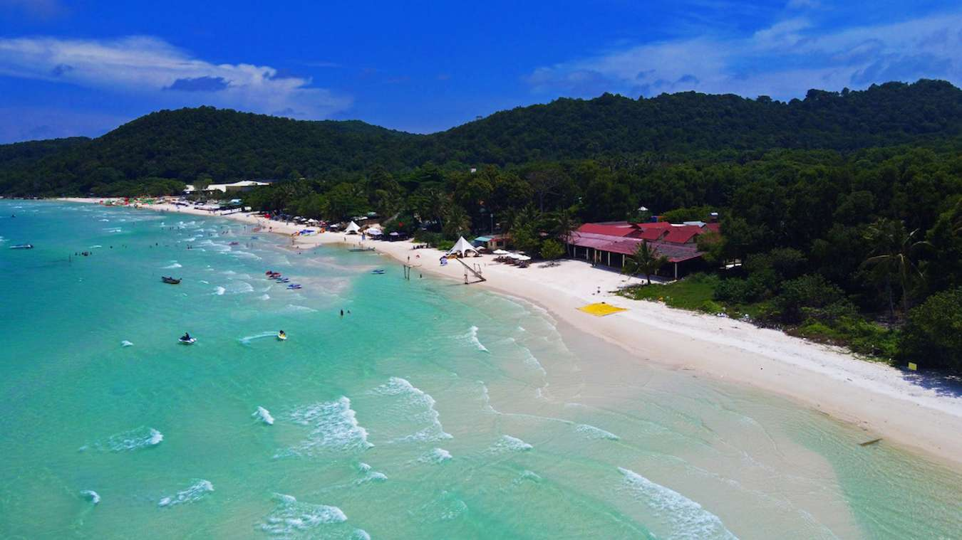

3. Vườn Quốc gia Phong Nha - Kẻ Bàng gây ấn tượng với tổng diện tích lên đến 200.000 ha cùng hệ thống 300 hang động lớn nhỏ nằm bên trong các ngọn núi đá vôi. Những hang động nổi tiếng tại đây phải kể đến như Động Phong Nha, Sông Chày Hang Tối, Hang Tám Cô, Động Thiên Đường, Thác Gió - Vườn Thực Vật,... Đặt chân vào các hang động nơi đây, bạn sẽ được chứng kiến hệ thống thạch nhũ tuyệt đẹp cùng hệ sinh thái cực kỳ đa dạng. Khí hậu tại Phong Nha - Kẻ Bàng quanh năm mát mẻ nên rất lý tưởng để du lịch
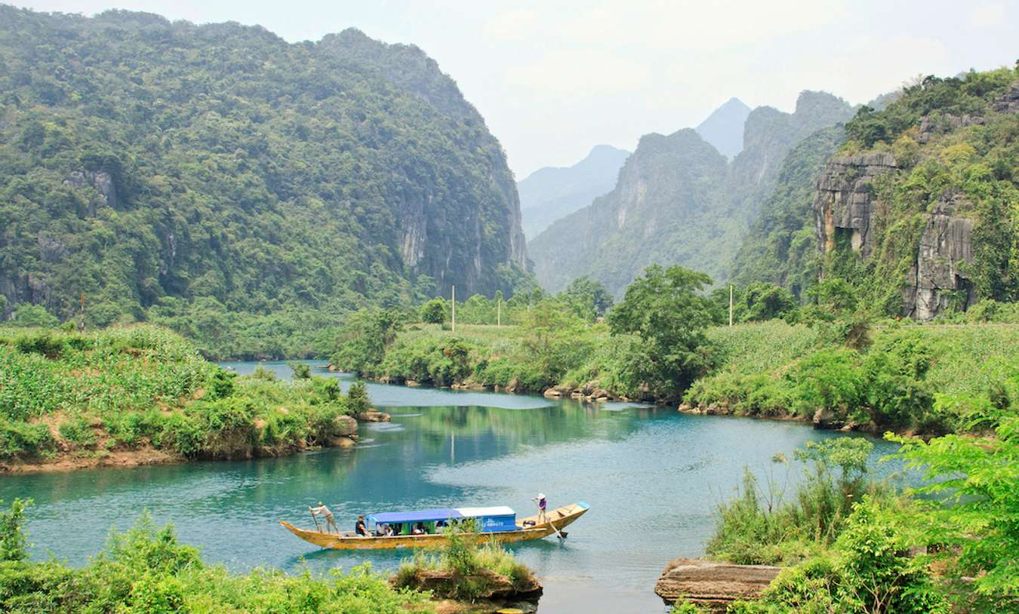
4. Quần thể di tích cố đô Huế là nơi đóng đô của triều đại nhà Nguyễn của Việt Nam trong suốt 143 năm kể từ năm 1802. Nơi đây được UNESCO công nhận là Di tích văn hoá thế giới. Dù trải qua bao năm tháng hay chiến tranh khốc liệt, đến nay Cố đô Huế vẫn giữa được những nét kiến trúc từ thuở ban đầu. Cố đô Huế hiện có 16 hạng mục công trình, trong đó nổi bật nhất phải kể đến Cung điện trong Tử Cấm Thành, Kinh Thành, Hoàng Thành, đàn Nam Giao, lăng tẩm, Võ Miếu, Văn Miếu, Hồ Quyền và Chùa Thiên Mụ. Với những ai muốn tìm hiểu về thời kỳ phong kiến của Việt Nam thì nhớ đừng bỏ qua cái tên Cố đô Huế nha.
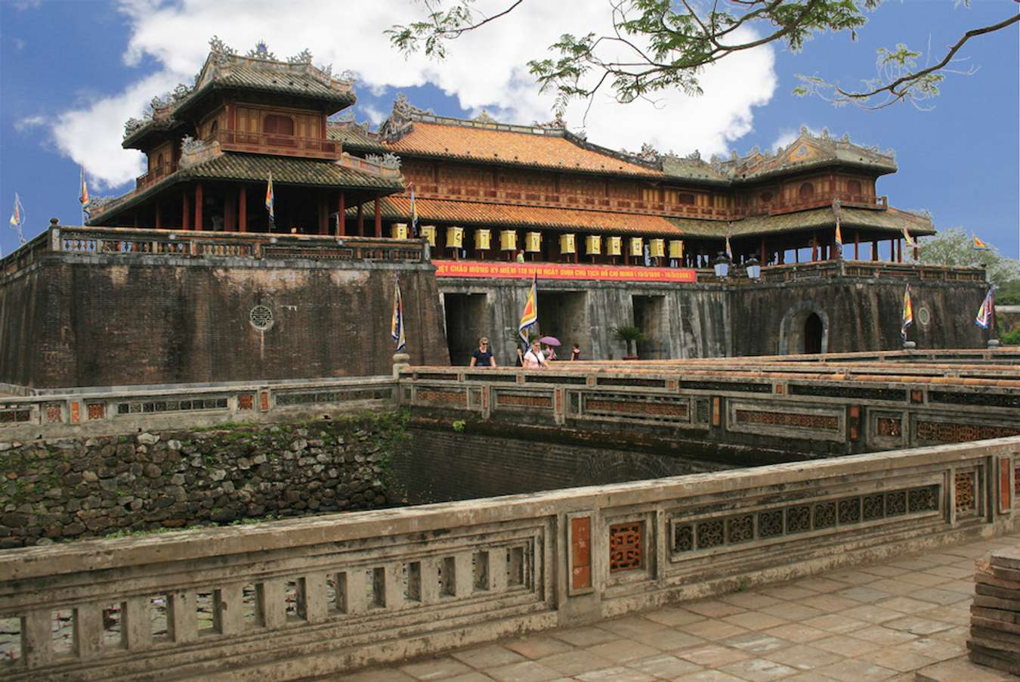
5. Nhắc đến danh lam thắng cảnh Việt Nam thì cái tên Phố cổ Hội An chắc hẳn sẽ hiện lên trong tâm trí nhiều người. Hội An trước đây là một thương cảng buôn bán quốc tế cực kỳ sầm uất, mặc dù đã qua thời vàng son nhưng đến nay nơi đây vẫn lưu giữ được nhiều nét kiến trúc, văn hóa lẫn hoạt động vô cùng đặc sắc. Ghé Hội An, bạn có thể tham quan nhiều kiến trúc cổ xưa như chùa Cầu, chùa Ông, Hội quán Phúc Kiến, miếu Quan Công,... và tham gia trải nghiệm nhiều lễ hội, hoạt động văn hóa nghệ thuật khác.
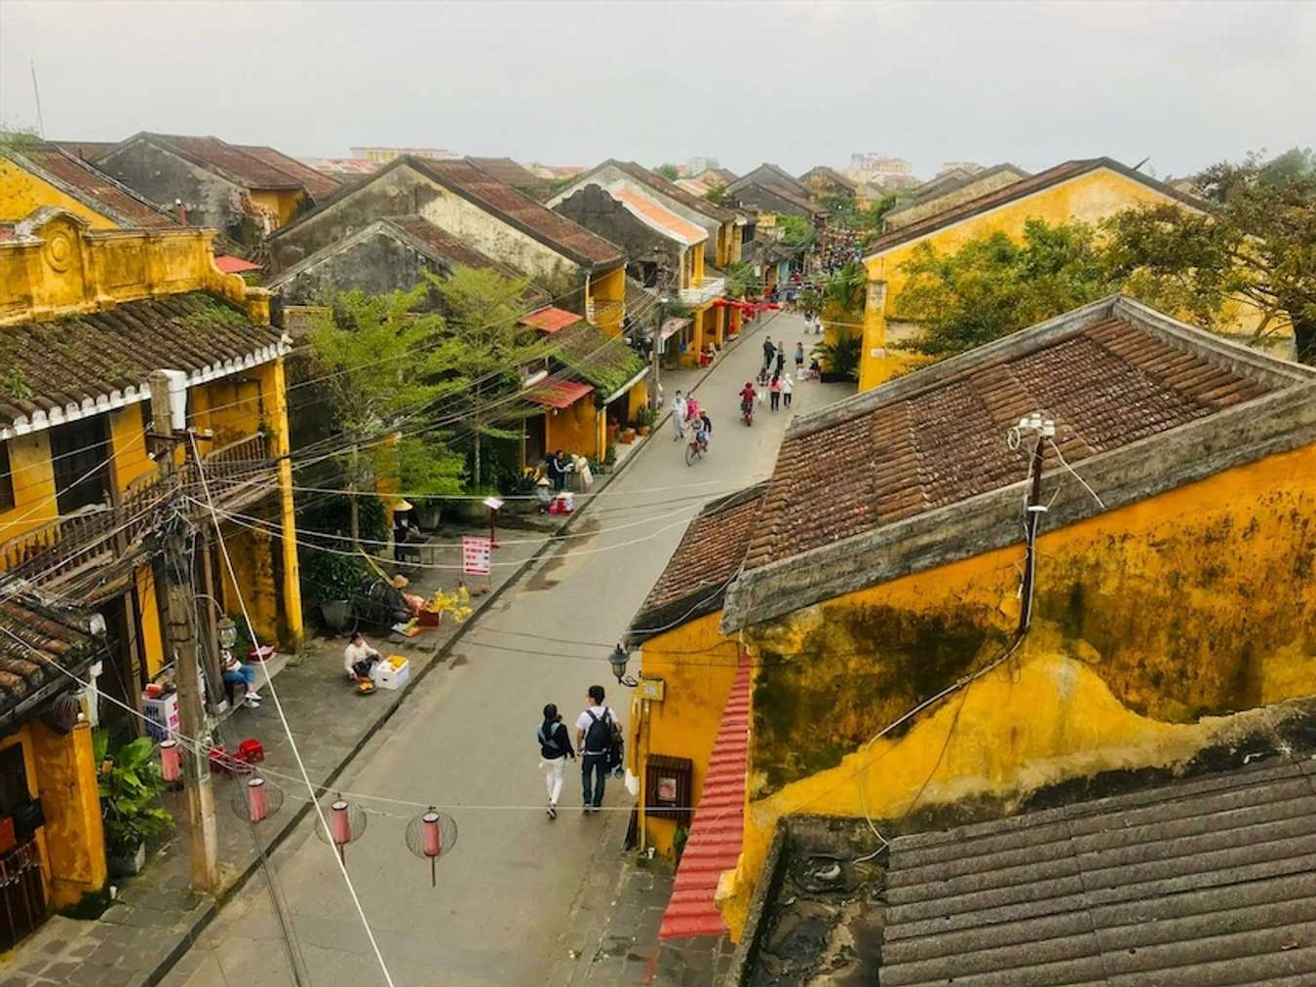
6. Lại thêm một danh lam thắng cảnh Việt Nam được UNESCO công nhận là Di sản thế giới, ấy chính là Quần thể danh thắng Tràng An - Ninh Bình. Tràng An nổi tiếng với các ngọn đá vôi cao to hùng vĩ, cảnh quan thiên nhiên hoang sơ, hệ thống hang động đa dạng cùng nhiều thung lũng bạt ngàn. Nơi đây thậm chí còn được miêu tả như là một “vịnh Hạ Long trên cạn”. Nếu có dịp du lịch Tràng An thì bạn có thể kết hợp tham quan cả cố đô Hoa Lư với lịch sử hơn 1000 năm nữa nhé.
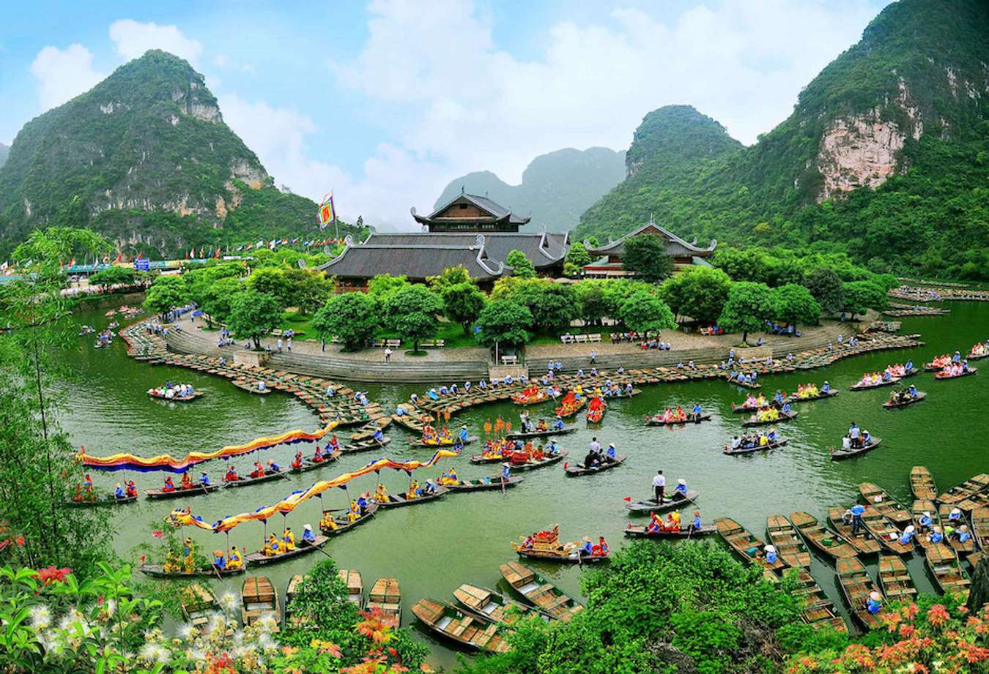
7. Thánh địa Mỹ Sơn xứng đáng được góp mặt trong danh sách những danh lam thắng cảnh Việt Nam đẹp nhất. Tọa lạc tại tỉnh Quảng Nam, thánh địa Mỹ Sơn là quần thể kiến trúc với hơn 70 đền đài Chăm Pa cực kỳ độc đáo, nơi đây được chính thức phát hiện vào năm 1885 và được UNESCO công nhận là Di sản văn hoá thế giới vào năm 1999. Dù bị chiến tranh lẫn thời gian tàn phá nặng nề nhưng đến nay các công trình của người Chăm Pa tại Mỹ Sơn hầu như vẫn còn nguyên vẹn và rất xứng đáng để mọi du khách ghé thăm một lần.
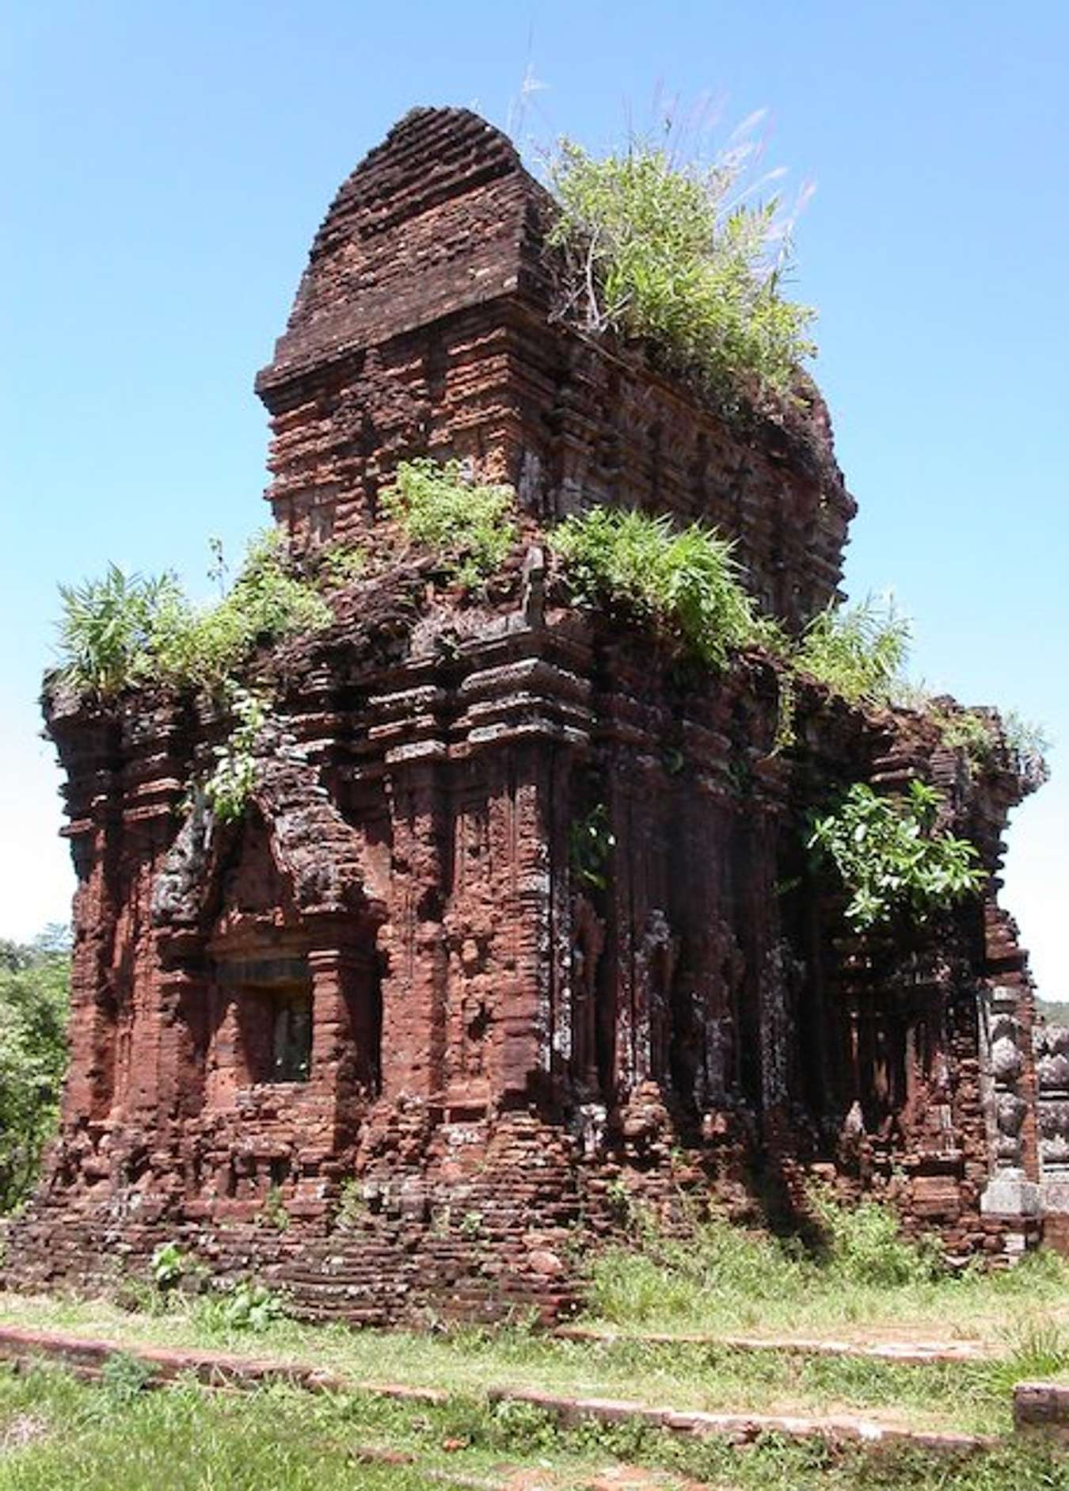
8. Fansipan là đỉnh núi cao nhất Đông Dương hiện nay với độ cao 3147,3 m và được mệnh danh là “nóc nhà của Đông Dương”. Đỉnh Fansipan xứng đáng lọt TOP danh lam thắng cảnh Việt Nam cho bạn chinh phục, đặc biệt là đối với những ai yêu thích leo núi và khám phá thiên nhiên. Đứng từ đỉnh Fansipan nhìn xuống, bạn sẽ thấy khung cảnh núi non tuyệt đẹp xen giữa các đám mây bồng bềnh cực kỳ thích mắt.
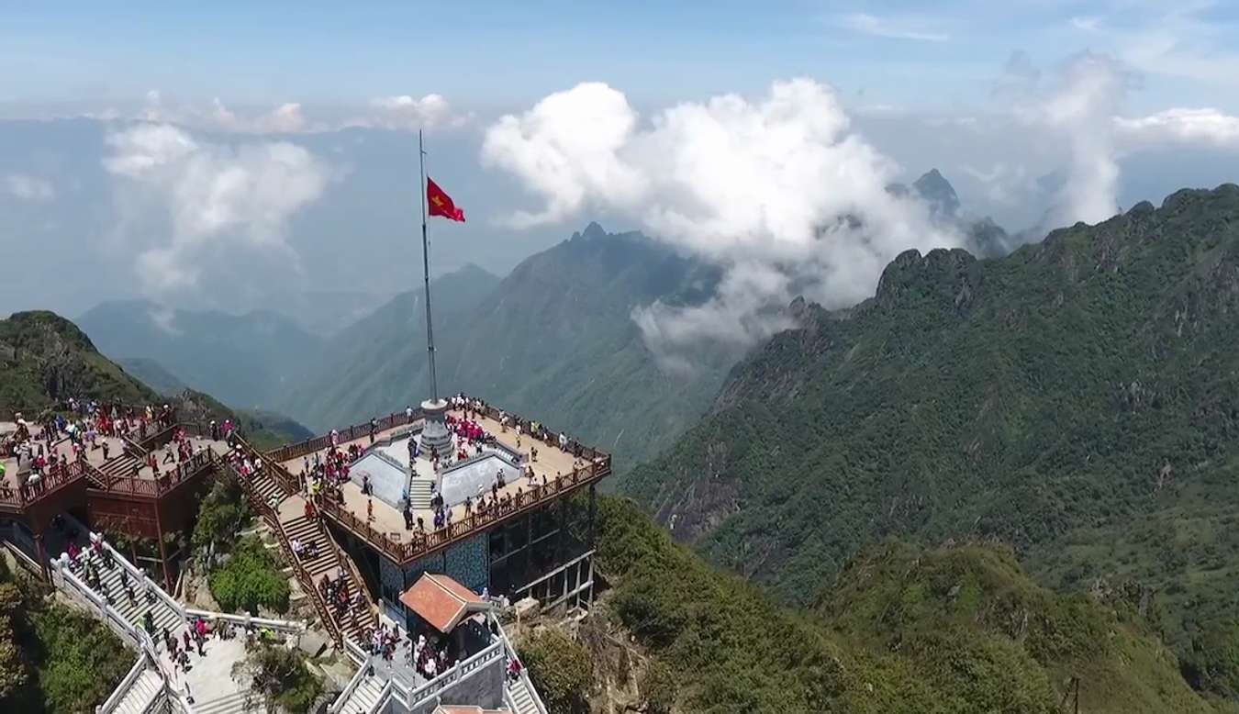
9. Nói đến các danh lam thắng cảnh Việt Nam tại khu vực miền Tây Nam Bộ thì chắc chắn phải có Vườn Quốc gia Tràm Chim. Đây là khu du lịch sinh thái cực kỳ nổi tiếng với du khách trong và lẫn ngoài nước. Hệ sinh thái thì cực kỳ đa dạng và phong phú, tại đây còn có nhiều loại chim cực kỳ quý hiếm, đặc biệt nhất chắc chắn là Sếu đầu đỏ. Vườn Quốc gia Tràm Chim có không gian thoáng đãng, mát mẻ nên rất phù hợp cho những ai thích sự thanh bình, mát mẻ.
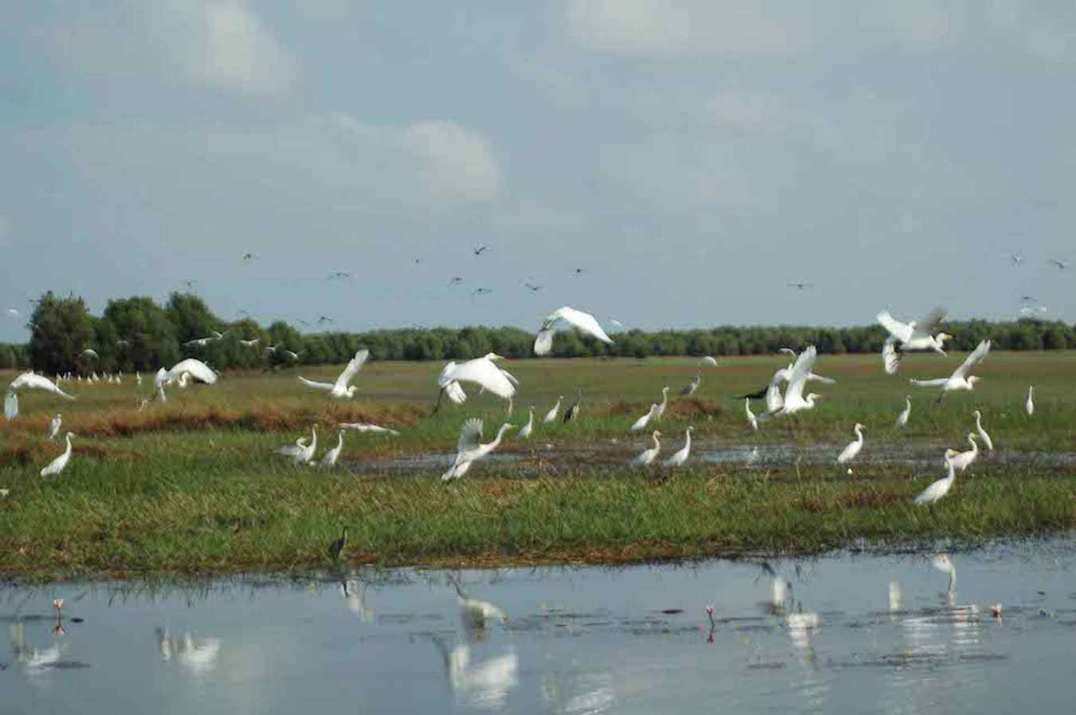
10. Nhắc đến Côn Đảo thì chắc hẳn ai cũng biết rõ rồi phải không nào, đây là một quần đảo thuộc tỉnh Bà Rịa - Vũng Tàu nằm cách đất liền khoảng 40 hải lý. Côn Đảo hiện chưa bị tác động nhiều bởi bàn tay con người nên vẫn giữ được nét hoang sơ, đến đây bạn có thể thoải mái tắm biển, thưởng thức hải sản hay tham quan nhiều địa danh du lịch nổi tiếng như vịnh Đầm Tre, bãi Đầm Trâu, Mũi Tàu Bể, nhà tù Côn Đảo,... Với không gian xinh đẹp, Côn Đảo xứng đáng là một trong những danh lam thắng cảnh Việt Nam cho bạn ghé thăm.
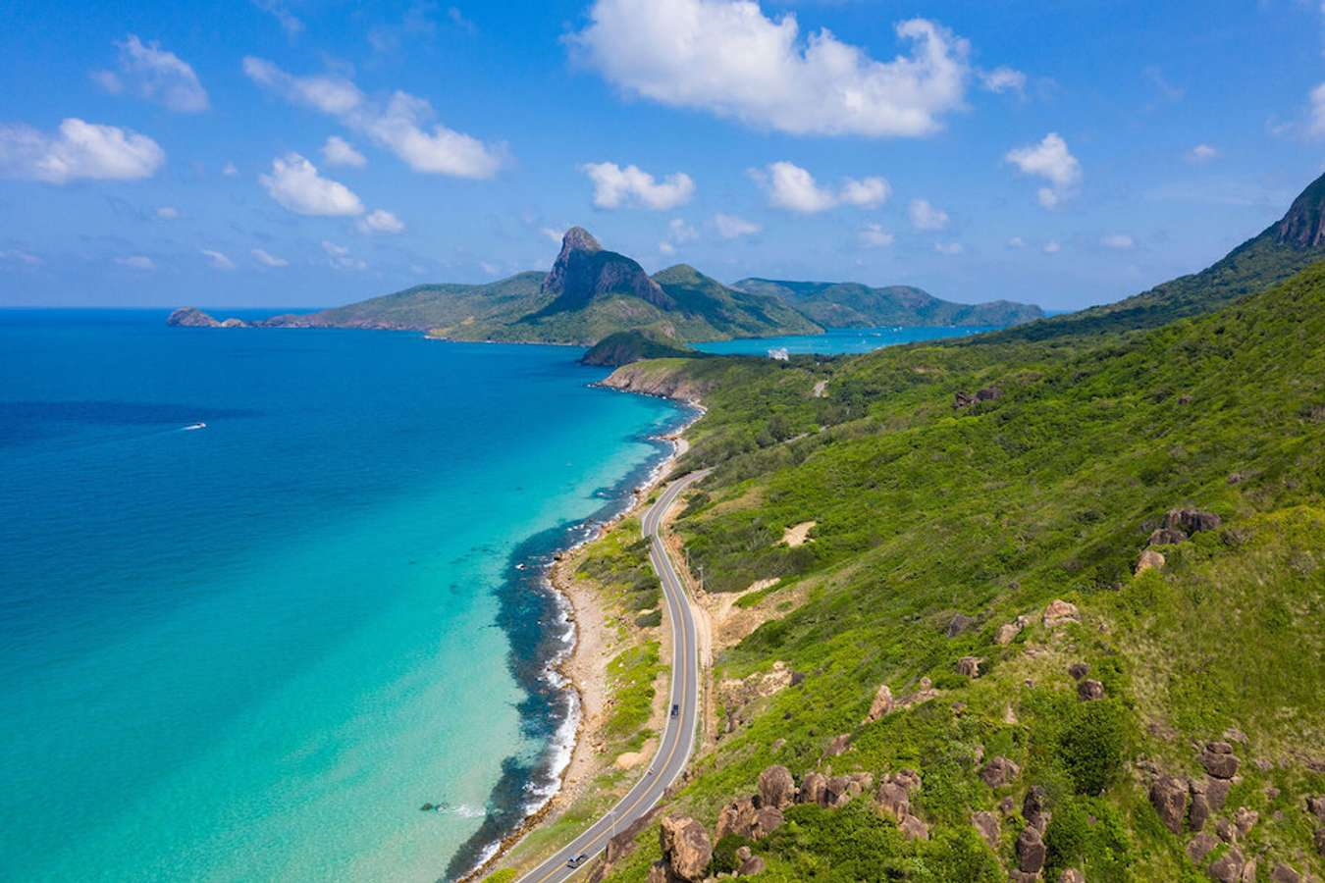
* HS còn lại lắng nghe, bổ sung, chỉnh sửa sản phẩm giúp bạn và sản phẩm của cá nhân.
Bước 4: Đánh giá kết quả thực hiện nhiệm vụ học tập
GV đánh giá tinh thần thái độ học tập của HS, đánh giá kết quả hoạt động của HS.
4. Hoạt động 4. Vận dụng
a. Mục tiêu: Vận dụng kiến thức mới mà HS đã được lĩnh hội để giải quyết những vấn đề mới trong học tập.
b. Nội dung: GV giao nhiệm vụ cho HS và chủ yếu cho làm việc cá nhân để hoàn thành bài tập. Trong quá trình làm việc HS có thể trao đổi với bạn.
c. Sản phẩm: Thuyết trình sản phẩm, câu trả lời, bài làm của học sinh
d. Cách thực hiện.
Bước 1: Chuyển giao nhiệm vụ học tập
- GV đặt câu hỏi cho HS: Giới thiệu các bờ biển nổi tiếng ở Việt Nam.
- HS tiếp nhận nhiệm vụ
Bước 2: Thực hiện nhiệm vụ học tập
* HS suy nghĩ, trao đổi với bạn để trả lời câu hỏi.
* GV quan sát, trợ giúp HS khi có yêu cầu. Đánh giá thái độ và khả năng thực hiện nhiệm vụ học tập của HS.
Bước 3: Báo cáo kết quả và thảo luận
* Sau khi cá nhân HS có sản phẩm, GV lần lượt gọi HS trình bày sản phẩm của mình

* HS khác lắng nghe, bổ sung, chỉnh sửa sản phẩm giúp bạn và sản phẩm của cá nhân.
Bước 4: Đánh giá kết quả thực hiện nhiệm vụ học tập
GV đánh giá tinh thần thái độ học tập của HS, đánh giá kết quả hoạt động của HS.

Ký duyệt của tổ phó chuyên môn
Phú Mỹ, Ngày …. tháng … năm ….

